РОССИЙСКАЯ ФЕДЕРАЦИЯ

РОСТОВСКАЯ ОБЛАСТЬ

ТАРАСОВСКИЙ РАЙОН

МУНИЦИПАЛЬНОЕ ОБРАЗОВАНИЕ

«ЗЕЛЕНОВСКОЕ СЕЛЬСКОЕ ПОСЕЛЕНИЕ»

СОБРАНИЕ ДЕПУТАТОВ ЗЕЛЕНОВСКОГО СЕЛЬСКОГО ПОСЕЛЕНИЯ

РЕШЕНИЕ № 52

Об установлении границ территорий, на которые осуществляется территориальное общественное самоуправление в муниципальном образовании «Зеленовское сельское поселение»

Принято Собранием депутатов 14 ноября 2017 г.

В соответствии с Федеральным законом Российской Федерации от 06.10.2003 №131-ФЗ «Об общих принципах организации местного самоуправления в Российской Федерации», руководствуясь Уставом муниципального образования «Зеленовское сельское поселение», Положением о территориальном общественном самоуправлении в муниципальном образовании «Зеленовское сельское поселение», утвержденным решением № 47 от 25.10.2017 г., на основании предложений инициативных групп граждан, проживающих на территориях муниципального образования «Зеленовское сельское поселение», на которых предполагается осуществление территориального общественного самоуправления, Собрание депутатов РЕШИЛО:
1.Установить границы территории, на которой предполагается осуществление территориального общественного самоуправления Зеленовского сельсокго поселения, (прилагается).

2.Настоящее решение вступает в силу со дня его официального обнародования.

Председатель Собрания депутатов-
Глава Зеленовского сельского поселения М.П.Родионов

Приложение к решению
Собрания депутатов от 14.11.2017 № 52

Границы территории Зеленовского сельского поселения, на территории которого предполагается осуществление территориального общественного самоуправления в муниципальном образовании «Зеленовское сельское поселение»

1)Картографическое изображение границ:

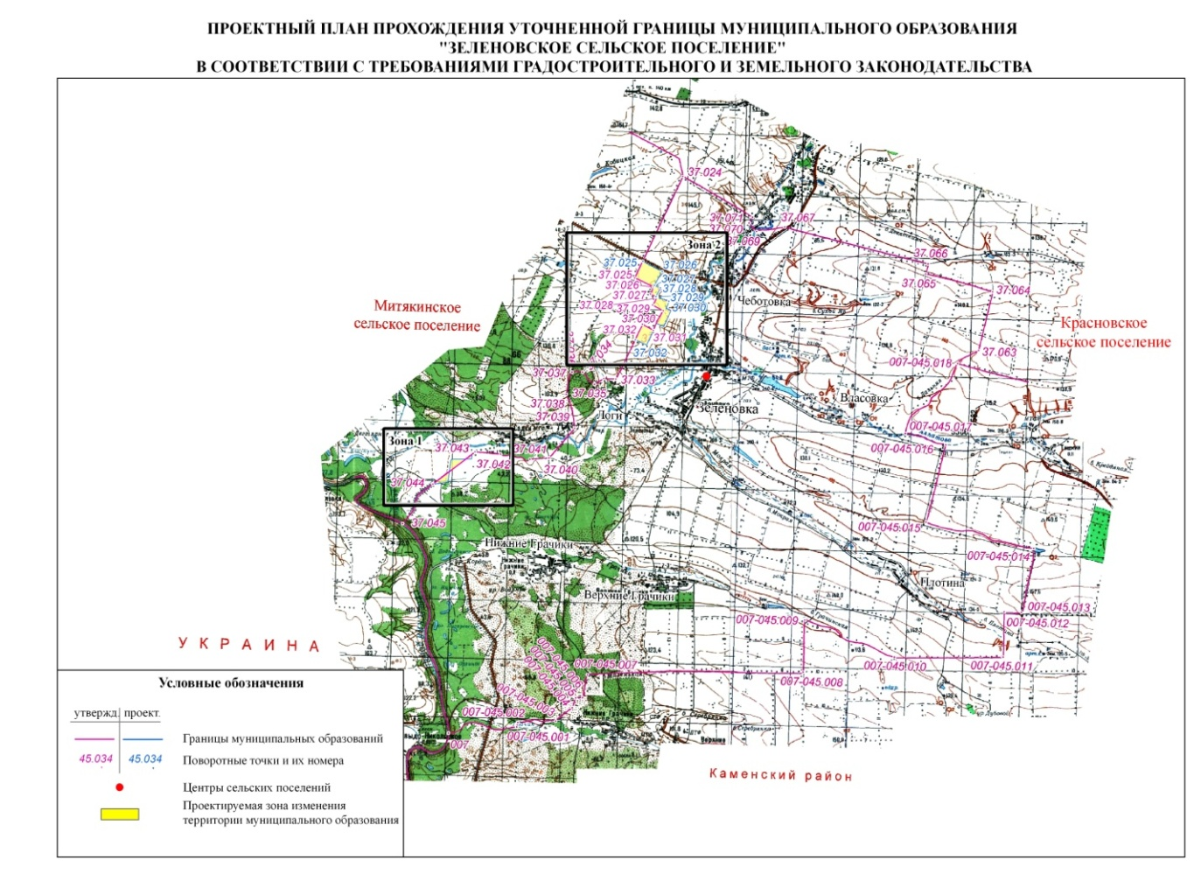

2) Словесное описание границ: Территориальное общественное самоуправление осуществляется в границах Зеленовского сельсокго поселения, границы которого утверждены Генеральным планом Зеленовского сельского поселения.
На северо-востоке Администрация граничит с Красновским сельским поселением, на востоке и юго-востоке с Каменским районом, юго-западе с Украиной, на западе с Митякинским сельским поселением.

